Brevet de technicien supérieur

Fluides Énergies Domotique

Option : Froid et Conditionnement de l’Air

Épreuve E32

Physique et Chimie

Session 2019

Durée : 2 heures
Coefficient : 1

L’usage de tout modèle de calculatrice, avec ou sans mode examen, est autorisé.

Important
Ce sujet comporte, en plus de cette page de garde, 12 pages.
Les documents réponses pages 1 et 2 sont à agrafer avec la copie.

BTS Fluides énergies domotique – session 2019 – épreuve E32 option FCA
Code sujet : 19FEPHFCA1

Compresseur CO₂

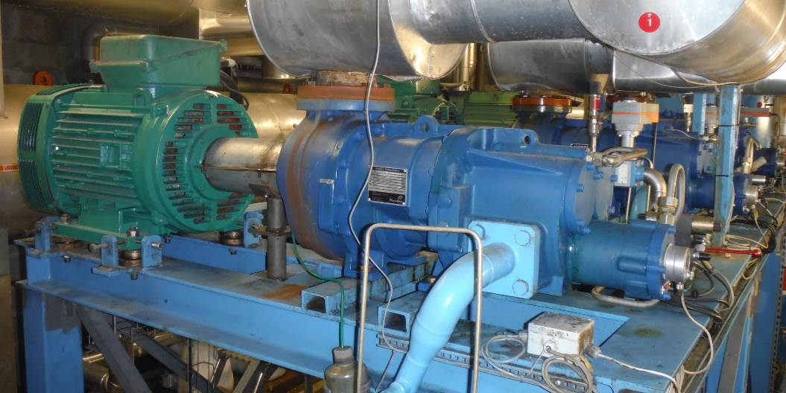

Le technicien de l’entreprise FREEZ réalise la maintenance des compresseurs de l’installation cascade CO₂/NH₃. Il effectue certaines mesures sur le site et fait réaliser des analyses par un laboratoire extérieur : l’entreprise COLD.
Ces mesures concernent le contrôle de l’état d’usure du compresseur.
Le technicien va d’abord prélever un échantillon d’huile puis l’envoyer au laboratoire d’analyses afin de déterminer le niveau d’usure du compresseur en contrôlant la présence de particules de fer et l’acidité de l’eau.
Il va ensuite vérifier la dérive du glissement qui permet d’identifier une usure des pièces mécaniques puis il contrôlera les organes de sécurités du moteur.
Et enfin il déterminera le volume massique à l’aspiration du compresseur permettant de vérifier l’usure des pistons.

Le sujet comporte quatre parties indépendantes qui peuvent être traitées séparément.
- Analyse de l’huile pour contrôler l’usure du compresseur

I. Titrage du fer

Le niveau d’usure du compresseur peut être déterminé en contrôlant la quantité d’ions fer II que contient l’huile.
La valeur limite de la concentration en ions fer II est de 0,30 mol·L⁻¹.
Le technicien réalise donc un titrage colorimétrique direct des ions fer II dans l’huile par réaction avec du permanganate de potassium KMnO₄.

Les ions fer II réagissent avec les ions permanganate selon la réaction chimique d’équation :

5 Fe²⁺ + MnO⁻₄ + 8 H⁺ 5 Fe³⁺ + Mn²⁺ + 4 H₂O

1. Sur le document réponse 1, légender le schéma du dispositif expérimental permettant de réaliser le titrage des ions fer II.
2. Proposer la démarche permettant de réaliser ce titrage.
3. En utilisant les résultats du rapport d’analyses de l’annexe 1, calculer la concentration molaire des ions fer II, [Fe²⁺] dans le prélèvement.

II. Mesure du pH de l’eau présente dans l’huile

Des traces d’eau sont relevées dans l’huile.
Cette eau est séparée de l’huile puis analysée.

La mesure du pH de cette eau permet de déterminer l’acidité.

Le dioxyde de carbone CO₂ se dissout dans l’eau H₂O pour former de l’acide carbonique suivant la réaction d’équation :

2 H₂O + CO₂ H₃O⁺ + HCO₃⁻

1. Donner l’espèce chimique généralement responsable de l’acidité d’une solution aqueuse.
2. Une eau dont le pH est inférieur à 7,2 peut engendrer des risques pour le compresseur.
Citer un des risques encourus.
3. Le laboratoire n’indique pas la valeur du pH dans son rapport d’analyses.
Déterminer si l’eau analysée peut engendrer un risque dans le compresseur.

B. Contrôles effectués sur le moteur électrique

Afin de vérifier le bon fonctionnement du moteur, le technicien contrôle le glissement pour vérifier l’usure du moteur. La valeur du glissement doit être inférieure à 3 %.
Le technicien contrôle également les protections du moteur électrique.
L’installation est alimentée par un réseau 400 V 3P+N AC.
Le moteur utilisé comporte 2 pôles, soit 1 paire de pôles.
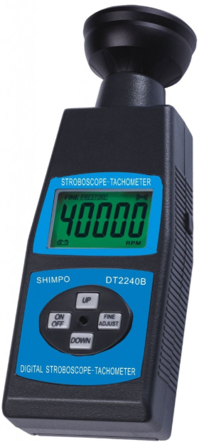
2940 _{RPM} RRRPM
I. Vérification du glissement

Le technicien a relevé la vitesse de rotation du moteur à l’aide du tachymètre ci-contre.
À partir de l’annexe 2, vérifier que le glissement est conforme à la limite indiquée.

II. Contrôle des sécurités de démarrage

Le système de contrôle des sécurités doit être remplacé par un automate pour assurer une maintenance de premier niveau à distance.
Pour réaliser les réglages nécessaires, le technicien relève les caractéristiques de l’installation.

- Le technicien doit vérifier le temps de contrôle du démarrage du moteur pour programmer l’automate avant l’indication d’un défaut.
À partir de la documentation du moteur électrique de l’annexe 3, donner les temps de rotor bloqué sous pleine tension pour les deux fonctionnements à froid puis à chaud.

2. Afin de valider la conformité de la protection électrique du moteur, vérifier que le rapport I_{o}/I_{N} est inférieur à 7 lorsque le moteur est froid.

III. Vérification du capteur de position

Pour un bon fonctionnement du compresseur, il faut vérifier le bon alignement de celui-ci avec le moteur électrique.
Cette opération est réalisée par un capteur de position L.P.I. type 2 dont les caractéristiques sont données en annexe 4.

1. Déterminer les grandeurs d’entrée et de sortie du capteur et préciser les plages de mesures des grandeurs d’entrée et de sortie.

2. Protocole de contrôle du capteur L.P.I.
Le technicien installe et raccorde le capteur L.P.I. sur un banc de contrôle étalon équipé d’un système de mesure du déplacement.
Le capteur L.P.I. est raccordé à un ampèremètre étalon.
Le technicien choisit le calibre 0 - 100 mA sur l’ampèremètre.

Il effectue deux mesures :

 | Position en mm | Mesure en mA
Mesure 1 : tige rentrée | 0 | 4
Mesure 2 : tige sortie | 800 | 20

Le technicien réinstalle le capteur L.P.I. sur l’installation.

Proposer une analyse critique de ce protocole de contrôle.

C. Étanchéité des pistons du compresseur

Le technicien analyse le volume massique du fluide à l’aspiration du compresseur et le cycle de fonctionnement pour vérifier la bonne étanchéité des pistons.

On tolère un écart maximum de 8 % entre le volume massique théorique et le volume massique lu sur le diagramme enthalpique.

- En analysant le document « état CV2 » de l’annexe 5, tracer le cycle frigorifique sur le
diagramme enthalpique du document réponse 2.
À l’entrée du détendeur, le fluide est à l’état de liquide saturé.
La détente est considérée isenthapique.

2. On donne une expression de la loi des gaz parfaits : P.V. = m.r.T,

- P est la pression en Pa,
- V est le volume en m³,
- T est la température en K,
- m est la masse en kg,
- r est une constante thermodynamique spécifique : r = 189 J·kg⁻¹·K⁻¹.

2.1. Calculer le volume massique théorique V_{m} du fluide à l’aspiration du compresseur.
2.2. Comparer ce résultat avec la valeur lue sur les isochores du diagramme enthalpique
en déterminant l’écart en pourcentage par rapport au volume théorique.

D. Bilan de conformité

À partir des analyses des trois parties précédentes, rédiger un rapport de conformité de l’installation.

Le rapport portera principalement sur les points suivants :

- concentration en fer ;
- acidité de l’eau ;
- glissement du moteur ;
- capteur ;
- étanchéité des pistons.

Document réponse 1
à rendre avec la copie

Dispositif expérimental utilisé pour le titrage des ions fer II

Le matériel à disposition comprend les éléments suivants :

plaque agitatrice ;
- bécher ;
- burette ;
- solution de permanganate de potassium ;
- huile du compresseur.

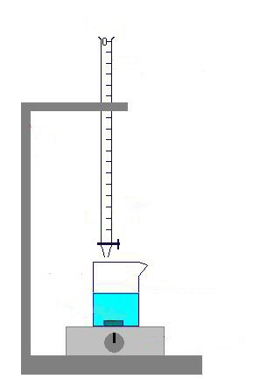

……………………………….

……………………………….

……………………………….

……………………………….

……………………………….

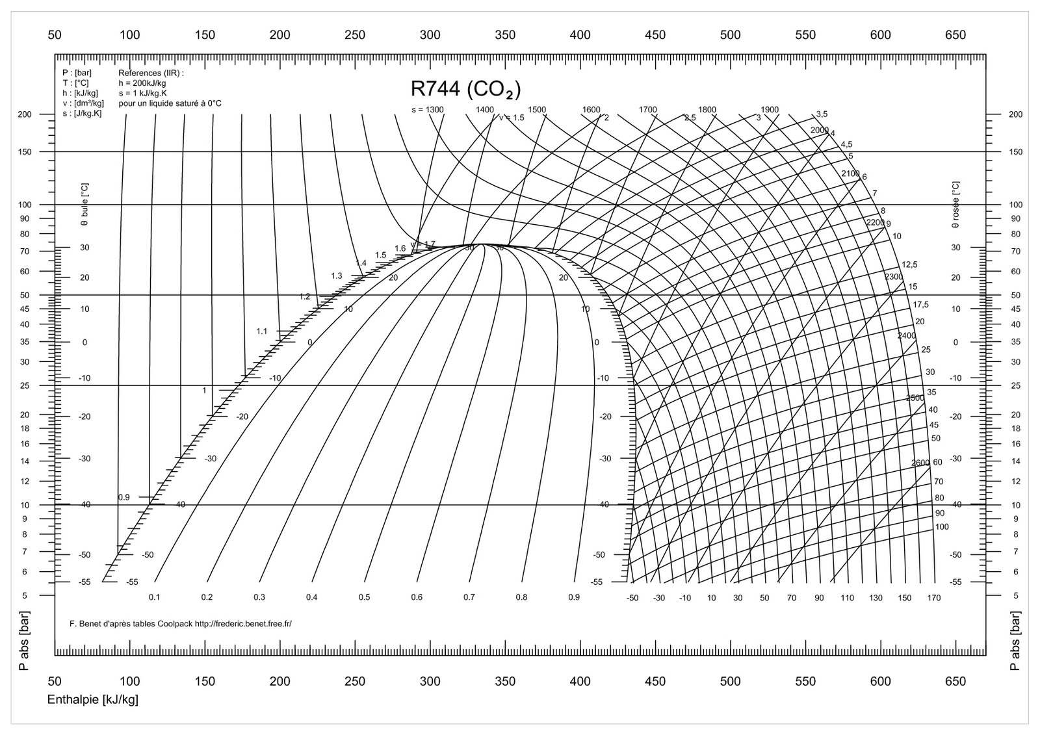
Document réponse 2
à rendre avec la copie

ANNEXE 1

25 rue Einstein 98240 PLANSSAC
Laboratoire : 09 09 09 09 09 Commerciale 06 06 06 06 06
Rapport d'analyses
INFORMATION SOCIETE :
Nom de la société : |  | FREEZ |  |  | adresse : | 33 rue salsa 99144 St LOIX
Mail |  | freez@hmail.com |  |  |  | 33 rue salsa 99144 St LOIX
Tél |  | 05 05 05 05 05
Nom du chantier : |  | Installation CO2/NH3 |  |  | commande n° 12900995
INFORMATION MATERIEL :
nom du matériel : |  | Compresseur à piston |  |  | Lubrifiant : | TOTAL lunaria NH46
Référence : |  | MK4C |  |  | réfrigérant : | CO₂
DIAGNOSTIC GLOBAL : |  | Information échantillon :
 |  | Identification |  |  | 120455
 |  | date de réception |  |  | 20/08/2018
 |  | date de prélèvement |  |  | 13/08/2018
 |  | nombre d'heure du lubrifiant |  |  | 5255
 |  | vidange (V)/prélèvement (P) |  |  | P
Mesures physico-chimiques : |  |  | norme | unités | limites | résultat
viscosité à 40 °C |  |  | NF-T 60 100 | mm²/s | < 40 / 52 < | 47,64
concentration en H₃O⁺ |  |  | ISO 6618 | mol/L | 6,31·10⁻⁸ | 1,58·10⁻⁸
Valeur limite du pH |  |  | ISO 6618 |  | pH = 7,2
conductivité |  |  | NF C 27-221 | µS/cm | 300 µS/cm | 143 µS/cm
Titrage du fer : |  |  |  | unités | valeur | résultat
concentration du permanganate utilisé |  |  |  | mol/L | 0,1
volume échantillon |  |  |  | ml | 50
volume réactif à l'équivalence |  |  |  | ml |  | 15

Annexe 2

Plaque signalétique du moteur
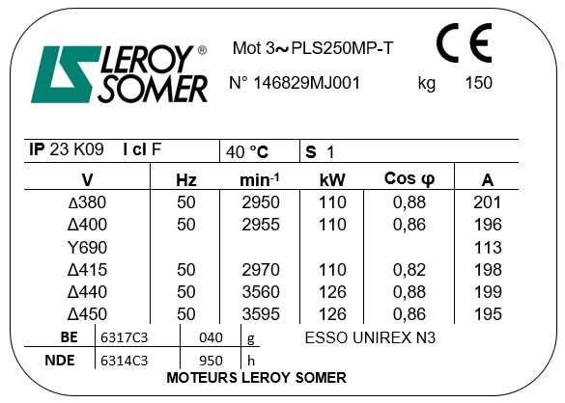

Glissement : g = (n_{s} – n) / n_{s}

où n_{S} est la vitesse de synchronisme en tr.min⁻¹ et n la vitesse de rotation du moteur en tr.min⁻¹.

Vitesse de synchronisme du moteur asynchrone à la fréquence constante du réseau électrique français de 50 Hz
Nombre de paires de pôles | 1 | 2 | 3 | 4 | 5
Vitesse de synchronisme en tr·min⁻¹ | 3000 | 1500 | 1000 | 750 | 500

Annexe 3

Temps de démarrage et temps rotor bloqué
Les temps de démarrage doivent rester dans les limites ci-dessous à condition que le nombre de démarrages répartis dans l’heure reste inférieur ou égal à 6.
On réalise 3 démarrages successifs à partir de l’état froid de la machine et 2 démarrages consécutifs à partir de l’état chaud.
Temps de démarrage accessible des moteurs en fonction du rapport I₀/I_{N} pour démarrer en partant de l’état froid.
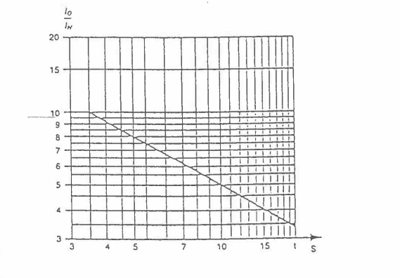
Les temps de rotor bloqué sous pleine tension (en cas par exemple d’incident intervenant sur la ligne de l’arbre) sont donnés à chaud et à froid dans le tableau ci-dessous :

Type | 2 pôles |  | 4 pôles |  | 6 pôles |  | 8 pôles
Type | 1  froid | 1  chaud | 1  froid | 1  chaud | 1  froid | 1  chaud | 1  froid | 1  chaud
 | secondes | secondes | secondes | secondes | secondes | secondes | secondes | secondes
PLS 160 | 6 | 2 | 11 | 3.5 | 14 | 6 | - | -
PLS 180 | 8 | 3 | 11 | 3.5 | 14 | 6 | - | -
PLS 200 | 8 | 3 | 11 | 3.5 | 14 | 6 | - | -
PLS 225 | 8 | 3 | 11 | 3.5 | 14 | 6 | - | -
PLS 250 | 9 | 3 | 12 | 4 | 14 | 6 | - | -
PLS 280 | 10 | 3.5 | 13 | 4 | 14 | 6 | - | -
PLS 315 | 10 | 3.5 | 13 | 4 | 14 | 6 | 14 | 6
PLS 355 | 10 | 3.5 | 13 | 4 | 14 | 6 | 15 | 7
PLS 400 | 10 | 3.5 | 13 | 4 | 14 | 6 | 15 | 7

Annexe 4
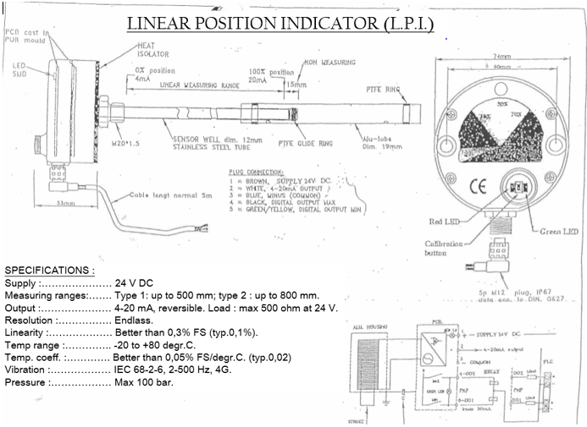
Annexe 5

Etat CV2

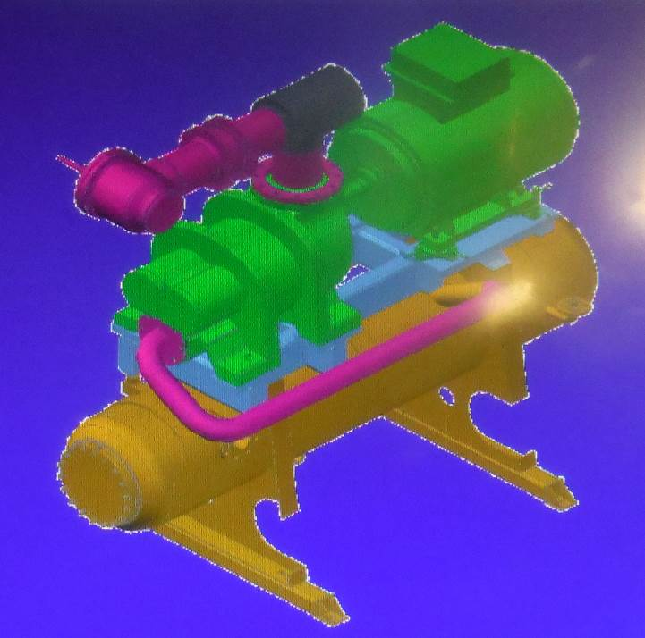
Pression BP PT1B | 10,25 bar
Pression HP PT 30 | 19,72 bar
T° Aspiration BP TT10A | -26,77 °C
T° Refoulement TT33 | 59,56 °C

